МИНИСТЕРСТВО ОБРАЗОВАНИЯ И НАУКИ ЧР
МБОУ «СОШ с. Нагорное Грозненского муниципального района» ЧР

ПСИХОЛОГИЧЕСКАЯ АКЦИЯ

"Волшебная шкатулка"

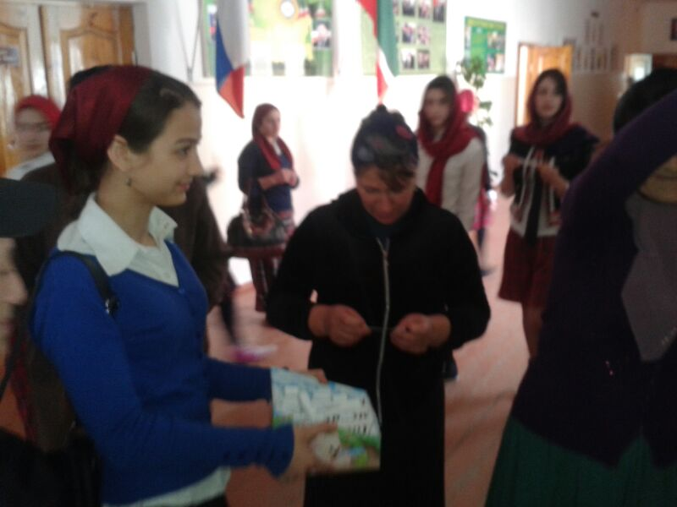

ПСИХОЛОГИЧЕСКАЯ АКЦИЯ
"Волшебная шкатулка"

Эта акция предназначена для того, чтобы поддержать каждого "жителя школы", дать возможность детям помечтать, а взрослым - искренне по-детски улыбнуться.

Цели:
- создание благоприятного климата в школе
- развитие познавательного интереса

Участники:
все желающие: ученики, педагоги, родители, работники школы, психолог

Необходимые материалы:
- шкатулка
- записки с добрыми пожеланиями (в большом количестве)

Время:
акция проходит в течение одного учебного дня на переменах

Этапы акции:
- подготовительный этап
Психологу необходимо найти и напечатать как можно больше вариантов добрых пожеланий. Желательно выбирать тексты, ориентированные на каждого независимо от пола, возраста и рода занятий. Загадочности процедуре может добавить, если все записки будут определенным образом свернуты (это трудно и весьма затратно по времени, но окупается по виде участников, старательно их раскрывающих в ожидании "ответа вселенной").
- Основной этап
В шкатулку достаточно вместительного размера насыпаются записки с пожеланиями. Психолог прогуливается со шкатулкой по школьным коридорам, предлагая уникальную возможность задать важный вопрос вселенной и получить ответ. Все желающие сосредоточенно закрывают глаза, вопрошают у вселенной, а потом тянут записки. То, что происходит дальше, действительно, можно описать словом "волшебство": хмурые начинают улыбаться, серьезные довольно прячут заветный кусочек бумаги в карманы, спокойные начинают прыгать на одной ножке с криком "Спасибо! Спасибо! Спасибо!", недоверчивые радостно просят вытянуть еще раз, неугомонные заботливо тянут к шкатулке своих одноклассников, азартные тянут несколько и с фразой "А первая была лучше всего!" приветливо подмигивают психологу.
3. Обратная связь
"Волшебная шкатулка" быстро приобретает популярность у "жителей школы" и к 3-4 уроку в школе царит особая доброжелательная атмосфера. Поскольку лимит на пожелания отсутствует, то каждый, в конце концов, вытягивает столько сколько необходимо для ощущения счастья, успеха, умиротворения. Иногда наиболее сознательные и сердечные начинают возвращать пожелания в шкатулку со словами "Пусть еще кому-нибудь станет хорошо" (и ведь становится хорошо, в первую очередь психологу).

Приложение 4.1

Пожелания в шкатулку

Желаем солнца на земле
И неба нежно-голубого.
Любви и радости Тебе,
И счастья самого земного.
Желаем счастья много-много
Тебе на жизненном пути,
Пусть будет светлой та дорога,
Которой будешь ты идти!
Желаем тебе счастья - без оглядки,
Работать - без усталости,
Здоровья - без лечения,
А жизнь - без огорчения!
Желаем море счастья,
Капельку невзгод,
Океан удачи, ручеек забот.
Пусть будет так:
В семье - любовь,
В учебе - уваженье.
Успехов, радости
И чуточку терпения!
Пусть будет жизнь твоя прекрасной,
Пусть будет меньше зла и бед.
Желаем мы большого счастья
И долгих, светлых, добрых лет!
Пожеланья наши кратки:
Здоровья и жизни в достатке.

Что тобой загадано, сбудется пускай,
Счастье нагадано его не упускай!!!
Желаем счастья, солнца, света,
Улыбок, радости, успеха,
Прожить еще до сотни лет,
Не зная горя, слез и бед.
Желаем, чтоб солнце входило в дом,
Любые мечты исполнялись,
Чтоб радость и счастье ходили гуськом
И в жизни друзья не терялись.
Пусть счастье спутником твоим
Останется навеки,
Пусть будет рядом навсегда
Любимый человек!
Если неба, то синего,
Если друга, то сильного,
Если дружбы, то вечной,
А любви - бесконечной.
Пусть, что казалось очень трудным
Легко и быстро все произойдет.
Желаем в жизни радости,
В делах - мудрости,
В друзьях - верности,
А в сердце - юности.
Желаем цвести, расти, копить, крепить здоровье,
Ведь для дальнейшего пути - это важнейшее условье.
Желаем в жизненном пути
Дорогу верную найти,
Беды не знать, преград не мерить,
Любить, надеяться и верить.
Пусть в этот зимний день
Для Тебя сильнее солнце греет,
И все печали за порог
Пусть унесет попутный ветер.
Пожеланья наши кратки:
Здоровья, счастья, меньше бед,
В семье чтоб было все в порядке
И жизни много-много лет.
Жизнь - штука неплохая,
Хотя бывает тяжела.
Пусть никогда не подступает
К вам боль души и сердца мгла.
Не живи уныло, не жалей, что было,
Не гадай, что будет, береги, что есть.
Много слов хороших хочется сказать,
Доброго здоровья в жизни пожелать,
Сердцем и душою вечно не стареть
И прожить на свете еще много лет.

Желаем и зимой, и летом
Хвост держать пистолетом.
Пусть здоровье, счастье, радость
С вами дружат каждый час.
Пусть суровые несчастья
Стороной обходят Вас!
Пусть приумножаться в жизни оценки отличные
И счастье личное.
Желаем, чтоб люди любили тебя,
Друзья чтоб тобою гордились.

Желаем, чтоб жизнь молодая цвела
И годы счастливо катились
Пожеланий наших не счесть,
Так зачем же делить их на части?
Если все они, сколько ни есть,
Заключаются в слове счастье.
Пусть жизнь твоя течет рекою
Среди цветущих берегов,
И пусть живут всегда с тобою
Надежда, Вера и Любовь!
В сей мир едва ли снова попадем,
Своих друзей, вторично не найдем.
Лови же миг! Ведь он не повторится.
Как ты и сам не повторишься в нем.

Желаем, чтоб сердце ритмично стучало,
Чтоб годы замедлили бег,
Чтоб беды отпали, печаль не встречалась,
Здоровья хватило на век.
Пусть этот день красивым будет, ясным,
Пусть счастье не обходит никогда.
Пусть будет настроение прекрасным,
Желанья пусть сбываются всегда.
Чтоб жизнью насладиться
Пусть даже то, что уже есть,
Приятно повторится.
Пусть будет в жизни все, что нужно,
Чем жизнь бывает хороша:
Любовь, здоровье, счастье, дружба
И вечно добрая душа.
Храни судьба от Злого языка,
От горя и ненастья.
И дай Господь, коль это в его власти,
Здоровья, счастья и добра.
Пусть будет здоровье - в теле,
В душе - свет
И рядом никаких бед.
Желаем на годы и годы вперед
Лишь только приятных забот и хлопот.
И чтобы свалились все тяготы с плеч,
Желаем одних только радостных встреч.

Пусть учеба, друзья и семья
Не огорчают тебя.
Желаем солнца яркого и радостных дней.
Пусть мечты исполняются все поскорей.
Пусть в душе твоей сохранится добрый свет.
Пусть друзья, когда надо, смогут дать совет.
Пусть солнце освещает Вас всегда,
И годы бесконечно пусть продлятся,
Пусть в Вашу дверь нигде и никогда
Ни старость, ни болезнь не постучатся.
Пусть годы бегут и бегут - не беда,
Пусть рядом здоровье шагает всегда,
Пусть счастье, как птица, на крыльях летит,
А сердце не знает тревог и обид.
Чтоб жизнь прожить, знать надобно немало.
Два правила запомни для начала:
Ты лучше голодай, чем что попало есть,
И лучше будь один, чем вместе с кем попало.
Желаем, чтоб тебя обходили несчастья,
а дружили с тобой любовь и счастье!
Пусть мечты все сбудутся,
Пусть радость не кончается.
Обиды пусть забудутся
И счастье улыбается.
Глаза твои счастьем пусть вечно сияют,
А в жизни лишь только друзья окружают!
Желаем счастья Тебе вечного,
Желаем горьких слов не знать,
Смеяться в жизни бесконечно
И счастье счастьем запивать!
Желаем счастья, светлых дней,
Здоровья, что всего ценней,
Дороги жизни подлинней
И много радости на ней.
От души желаем счастья.
Много-много долгих лет.
Ну, а главное - здоровья,
Чего дороже в жизни нет.
Дай Бог Вам радости от дела
И бой выигрывать с тоскою,
Чтоб море ласки не мелело
И никогда не знать покоя!
Желаем успехов, желаем удачи,
Легко отдыхать и трудиться с отдачей.
Чтоб радость в судьбе
Твоей чаще встречалась,
Чтоб все выходило и все получалось.

Добро безмерно, как вода бездонного колодца.
Будь добрым к людям - и добро
Всегда к Тебе вернется.
Хочется счастья Тебе пожелать.
Самое главное - не унывать.
Всего Тебе доброго, мирного, ясного,
Всего Тебе светлого и прекрасного.
Пусть вечно весна
В твоем сердце живет,
Пусть лучами цветок
Для тебя расцветет!
Желаем, чтоб спутником было здоровье,
Чтоб в дверь не стучалась беда.
Желаем успехов и счастья
И бодрости духа всегда.
Молодость твоя пусть не убудет,
А вместе с ней - любовь и доброта.
Пусть вечным гостем в доме твоем будут
Покой и счастье, мир и теплота!
Чтоб Твои дороги обошли тревоги,
Чтоб сияло солнце на Твоем пути,
Чтобы не устало и не перестало
За Тобою счастье по земле идти.
Пусть жизнь твоя течёт рекою
Среди цветущих берегов.
И пусть тебя сопровождает
Всегда взаимная Любовь!!!

Желаем, чтоб тебя любили,
Чтоб с неба звёзды доставали
И крепко-крепко обнимали!
Желаем на все годы
Безоблачной погоды,
Ни капельки ненастья,
Любви, здоровья, счастья!
Чтоб жизнь всегда была светла,
Желаем света и тепла,
Здоровья крепкого навек,
Всего, чем счастлив человек!
Желаем легких, светлых дней
И теплого внимания друзей.
Желаем Вам большой удачи,
Чтоб ваша жизнь была богата,
Чтоб был у Вас во всем успех,
Чтоб были вы счастливей всех!
Желаем быть в жизни человеком цепким,
Здоровьем - крепким, лицом - красивым,
А судьбой - счастливым.
Тебе желаем мы здоровья и удачи.
Пусть рядом будут радость и мечта.
И пусть из всех моральных качеств
В Тебе сильнейшим остается доброта

Пусть будет светлым жизни век,
Мечта с надеждой не обманут,
И пусть хороший человек
Единственным на свете станет.
Пусть настроение всегда будет отличное,
А оценки в дневнике приличные.
Пусть друзья будут с тобой
И в веселый час и трудною порой.
Хотим, чтоб счастья было море,
Улыбка радовала глаз,
Чтоб счастье было бесконечным,
Здоровье крепким, как алмаз.
Пусть жизнь твоя течет рекою
Среди жемчужных берегов.
Пусть навсегда будут с тобою
Вера, Надежда, Любовь.
Желаем счастья и добра,
Чтоб жизнь, как день была светла,
Чтоб только радость, без тревог,
Переступала Ваш порог.
Пусть сбудутся заветные мечты.
И помни: "Лучше всех, конечно, ты!"
Желаю в жизненном пути
Дорогу верную найти,
Беды не знать, преград не мерить,
Любить, надеяться и верить.

Пускай любое увлеченье,
Большую радость принесет
Отличным будет настроенье
Во всех делах тебе везет.
Улыбнись скорей сейчас
Ты ведь лучше всех у нас.
Желаем много лет прожить
И с горем не встречаться,
Кто сердцу мил, того любить
И с ним на век остаться.
Желаем любви красивой,
Желаем жизни счастливой,
Желаем здоровым быть
И все печали забыть.
Пусть красивою дорогой
Будет виться жизнь Твоя,
Счастье пусть идет с Тобою,
От невзгод Тебя храня.
Желаем Вам в учебе вдохновенья,
В кругу семьи - тепла и доброты.
Среди друзей - любви и уваженья
И в жизни сбывшейся мечты.
Пусть радостей в жизни прибавится
И денежки бумажные в кошельке появятся.

Удач тебе на все года,
Здоровья крепкого всегда,
Счастливой жизни, и тогда -
Все остальное ерунда!
Желаем искренне, сердечно
Не знать волнений и помех,
Чтоб сопутствовали вечно
Здоровье, радость и успех.
Пусть будет в жизни все, как прежде:
Любовь, уверенность, надежда,
Движенье к цели и удача.
А сердце - добрым и горячим.
Пусть горе никогда не будет
Таиться в зеркале пустом.
Неси любовь и счастье людям,
И будет полной чашей дом!
Желаем жизни без кручины,
Не портить нервов без причины,
Иметь всегда "веселый вид"
Не знать, что, где и как болит!
Почаще надо улыбаться
И ерунде не огорчаться,
Частушки озорные петь
И, если можно, - не стареть!
Желаем счастья и добра,
Желаем жизни полной,
Желаем бодрости с утра
До самой ночи поздней.

Пусть будут чудеса и приключения
И все закончатся мучения.

Прими обычное присловье,
Служившее всегда, везде:
Желаем счастья и здоровья,
Улыбок бодрых и т. д.
Желаем, чтоб преградам всем назло
Жилось, любилось и везло!
Пусть жизнь тебя ласкает -
Уют, заботу, нежность, дружбу дарит!
Пусть жизнь твоя течет рекою
Среди жемчужных берегов.
Пусть навсегда будут с тобою
Вера, Надежда, Любовь.
Пусть в этот день,
Вам солнце ярче светит,
Цветы под ноги падают ковром,
Желаем Вам здоровья, счастья, света,
Всего того, что называется добром.
Пусть будет лад в твоей семье,
Пусть будут все здоровы,
Пусть сад твой зацветет весной,
И дом в саду красивый будет.
Пусть знакомые появляются,
А друзья верные сохраняются.
И меж ними не будет ссор -
Лишь добрый разговор.

Хотим Вам пожелать удачи,
Успеха в жизни, ярких дел,
Чтоб Вы с улыбкой - не иначе
Встречали каждый новый день!
Пусть в меру радость, в меру грусть,
Мороз и зной - всё будет в меру,
И только счастье будет пусть
Всегда прекрасным и безмерным!
Желаем счастья, радости, тревог,
Желаем солнца, света и улыбок.
Пусть много будет пройдено дорог,
Пусть мало будет сделано ошибок.
Желаем счастья, шуток, смеха,
Здоровья, радости, успеха,
Еще прожить немало лет,
Не зная горя, слез и бед.
Пусть все у всех будет класс,
Но в первую очередь конечно же у вас!
В жизни слабым сейчас не место,
Только сильным везет в судьбе.
Из крутого Ты сделан(а) теста.
Так удачи во всем Тебе!
Мы во всем желаем Вам успехов,
Радости, здоровья и побед!

Желаем удачи, тепла и добра,
Чтоб все неудачи сгорели дотла!
Чтоб жить - не тужить до ста лет довелось,
Пусть сбудется все, что еще не сбылось!
Желаем, чтоб хрусталь твоей мечты
Не смог разбиться о скалу несчастья.
И чтоб весной, когда цветут сады,
Глаза твои всегда сияли счастьем.
Пусть будет в жизни все, что нужно,
Чем жизнь бывает хороша -
Любовь, здоровье, счастье, дружба
И вечно бодрая душа.
Любви и счастья, вечного цветенья
Мы искренне желаем, от души!
Тебя хотим благословить
На радость, на удачу,
Тебе желаем долго жить,
Счастливо, не иначе!
Желаем счастья и добра,
Чтоб жизнь, как день, была светла,
Чтоб только радость, без тревог,
Переступала Ваш порог.
Пусть Ваше сердце много лет
Горит огнем не угасая.
Пусть из него струится свет,
Жизнь ярким блеском озаряя.
Пусть улыбкой, радостью, любовью
Сердце полнится всегда.
Крепких сил, энергии, здоровья,
Нежности на долгие года.
Пусть звезда вас озаряет,
стрела разгоняет тоску,
Месяц судьбу освещает,
а птицы приносят судьбу!
Не унывай, что множатся года,
Они шкатулка мудрости и счастья.
И мы желаем, чтобы никогда
В Твоей судьбе не встретились ненастья.
Пусть отдыхается весело,
Учится легко,
А живется долго.
Пусть ясным будет ум у вас,
А сердце добрым будет,
Чтоб память светлая о Вас
Всегда осталась в людях.
Пусть будет жизнь Твоя прекрасной,
Пусть будет меньше зла и бед.
Желаю я большого счастья
И долгих, светлых, добрых лет.
Пусть в жизни будет все, что нужно.
Чем жизнь бывает хороша:
Любовь, здоровье, счастье, дружба
И вечно юная душа.

Пусть тебе легко живется.
Все, что хочешь удается.
И с удаче по пути
Будет весело идти!
Желаем жизни без тревог,
Дорог без пробок,
Контрольных без двоек.
От всей души с поклоном и любовью
Мы Вам желаем долгих-долгих лет.
Большого счастья, крепкого здоровья,
Хороших дел и трудовых побед.
Тебе желаем жизни долгой,
Желаем радости, тепла,
И если уж печаль, - то только
Легка пусть будет и светла.
Желаем счастья, шуток, смеха,
Здоровья, радости, успеха,
Еще прожить немало лет,
Не зная горя, слез и бед.
Счастья тебе, тепла, добра, удачи,
Радости, здоровья, красоты.
Чтоб не гас огонь в глазах горячих,
и сбывались лучшие мечты.
Желаем здоровья, тепла и добра,
Чтоб бед, неудач отступила пора,
Чтоб жить не тужить до 100 лет довелось,
Пусть сбудется все, что еще не сбылось.

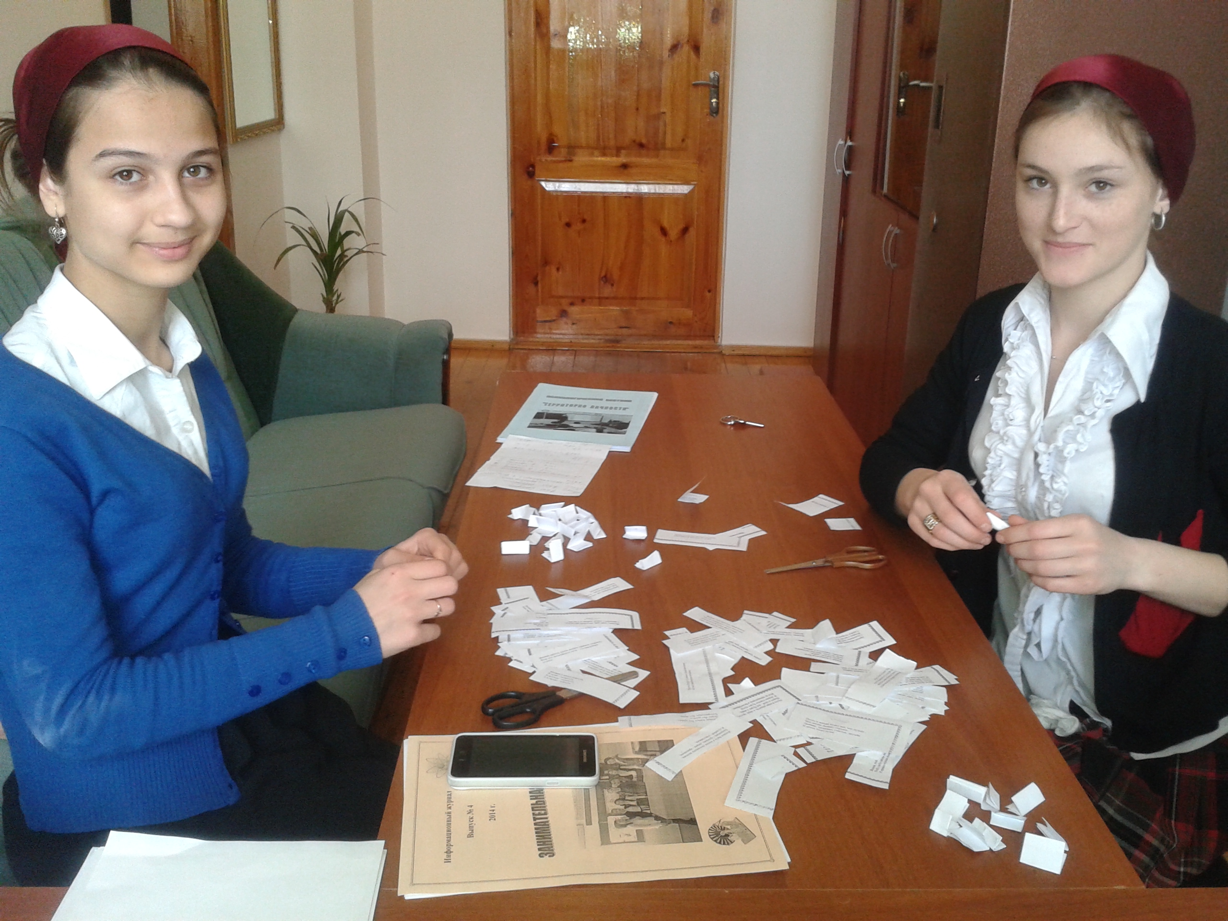

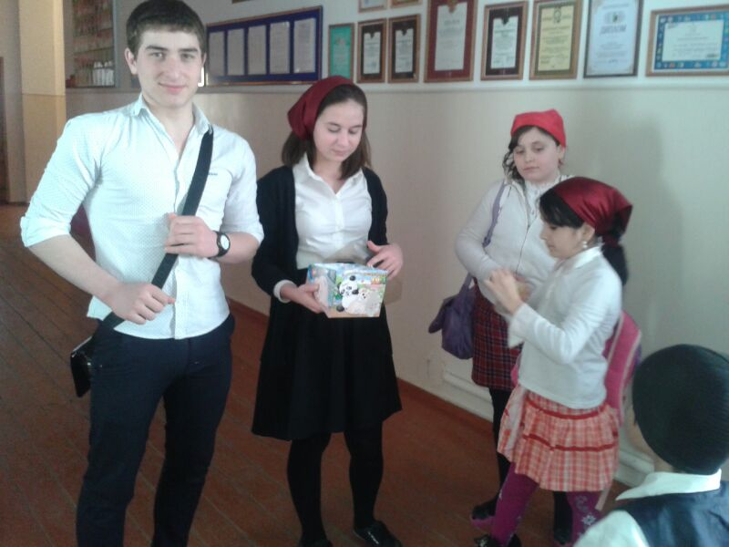

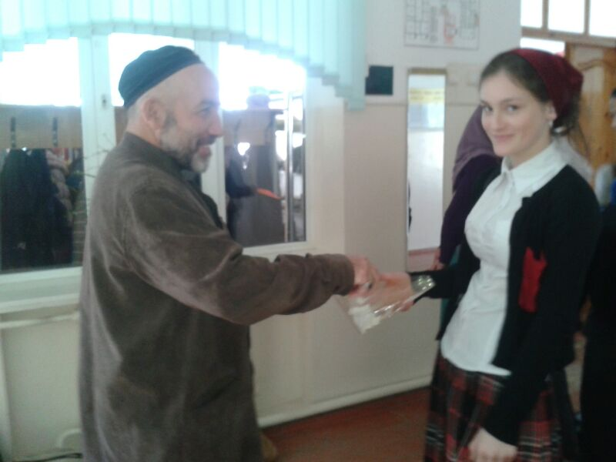
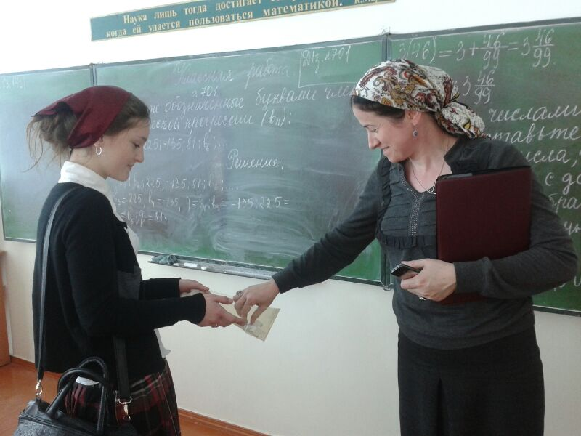

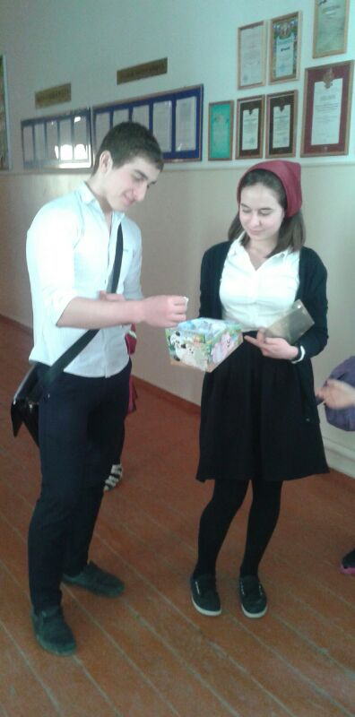

Психологическая акция «Волшебная шкатулка"

